课程安排：
- git介绍
- git安装【windows】
- git工作流
- 本地与远程仓库
- 分支管理
- 标签管理
Git是什么？
Git是一个开源的分布式版本控制系统，可以有效、高速的处理从很小到非常大的项目版本管理。
分布式相比于集中式的最大区别在于开发者可以提交到本地，每个开发者通过克隆，在本地机器上拷贝一个完整的Git仓库。
Git的功能特性：

1、从服务器上克隆完整的Git仓库（包括代码和版本信息）到单机上。
2、在自己的机器上根据不同的开发目的，创建分支，修改代码。
3、在单机上自己创建的分支上提交代码。
4、在单机上合并分支。
5、把服务器上最新版的代码fetch下来，然后跟自己的主分支合并。
6、生成补丁（patch），把补丁发送给主开发者。

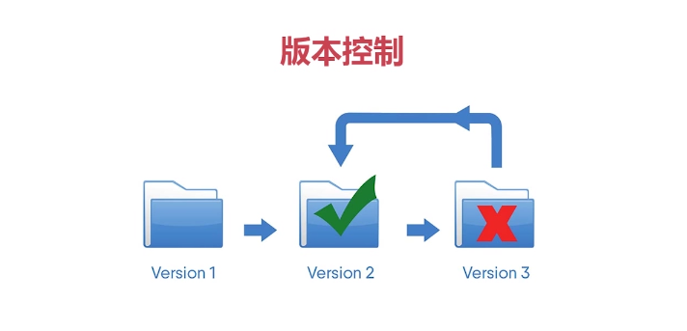

为什么要使用GIT?

- 牛逼的互联网，牛逼的大神们都在使用此工具
- 完整的版本控制功能，解决多人协作开发的问题
- 提高开发效率
- 如果你是程序猿，请务必学习使用给i他工具，并习惯把自己的代码同步到github上

注意：git不等于github,git和github可以理解为球和球场的关系

面向用户：初级与中级开发人员=》student

